Ein KAISER-Highlight auf der Light + Building:
Brand- und Schallschutz in einer Dose

Auf der Light + Building hat KAISER seine neue Generation von Brandschutzdosen vorgestellt. Die aus halogenfreiem, langlebigem Material gefertigten Gerätedosen und Geräte-Verbindungsdosen HWD 68+ des Schalksmühler Herstellers von Elektro-Installationsprodukten und -systemen vereinen alle Eigenschaften der bisherigen Brandschutzdosen HWD 68 und HWD 90. Die Gerätedose HWD 68+ mit einer Einbautiefe von 49 mm eignet sich für Wandstärken ab 100 mm, während die Geräte-Verbindungsdose mit einer konstruktiven Bautiefe von 60 mm für Wandstärken ab 125 mm spezifiziert ist. Beide Brandschutzdosen erhalten zusätzlich die luftdichte Ebene und die Schallschutzfunktion der Wand bis zu einem Schalldämmmaß von 69 dB.

Die neuen Brandschutz-Hohlwanddosen HWD 68+ mit der Bauartgenehmigung Z-19.21-2693 verfügen über die bewährte KAISER AFS-Technik: Ein umhüllender Dämmschichtbildner schäumt im Brandfall innerhalb kürzester Zeit auf und verschließt damit selbsttätig die Installationsöffnungen in der Brandschutzwand. Die Feuerwiderstandsklasse der Wand und der brandschutztechnische Raumabschluss bleiben intakt. Dies sichert Fluchtwege und verhindert die Ausbreitung von Feuer, Rauchgasen sowie hohen Temperaturen in andere Räume. Die ab einer Wandstärke von mindestens 100 mm erreichte Feuerwiderstandsdauer gilt selbst bei einem direkt gegenüberliegenden Einbau von Gerätedosen ab 100 mm Wandstärke und von Geräte-Verbindungsdosen ab 125 mm Wandstärke. Das erspart aufwändige Umhüllungen der Installation, beispielsweise mit Gips oder Fibersilikat.

Die nach DIN VDE 0606 geprüfte, DIBt- und ETA-zertifizierte HWD 68+ garantiert eine Feuerwiderstandsdauer von F30-F90/El30-El90 bzw. F30-B-F90-B. Selbst im Holzrahmen- und Holztafelbau (F30-B bis F60-B) sowie in der Brettsperrholz-Bauweise (F30-B bis F90-B) erfüllt sie diese Feuerschutzanforderungen. Auch für einfach beplankte Brandschutzwände F30 ohne Dämmung sowie für Wände mit einer Dämmung aus Glaswolle ist die Dose geeignet. Durch den gleichzeitigen Erhalt der luftdichten Ebene und des Schallschutzes der Wand können zusätzliche Kompensationsmaßnahmen sowie damit verbundene Arbeitszeit eingespart und Kosten reduziert werden.

Öffnungslaschen an den Rohreinführungen und die werkzeuglose Leitungseinführung gewährleisten eine einfache, schnelle und sichere Montage ohne die Verwendung von speziellen Werkzeugen. Der Standard-Einbaudurchmesser von 68 mm entspricht den etablierten Installationsgewohnheiten. Die sechs Leitungseinführungen mit bis zu 11,5 mm Durchmesser und zwei Rohreinführungen bis M25 decken alle in der Praxis vorkommenden Anwendungsmöglichkeiten ab. Sämtliche Gerätedosen und Geräte-Verbindungsdosen können flexibel miteinander kombiniert werden. Die vollisolierte Durchverdrahtung erfolgt über einen Verbindungsstutzen. Mit einem Brandschutzdeckel lassen sich beide Dosen auch als Verbindungsdose nutzen.

Mit den neuen Brandschutzdosen erhält das Fachhandwerk eine echte Innovation, die eine universelle, sichere Elektro-Installation in Brandschutzwänden mit schneller Montage auf einen wirtschaftlichen Nenner bringt.

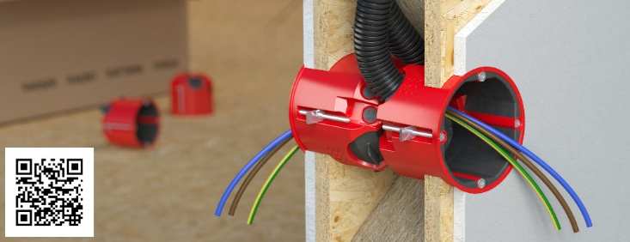
Bild 1: Die Geräte-Verbindungsdose HWD 68+ mit einer Einbautiefe von 60 mm ist für Wandstärken ab 125 mm auch bei gegenüberliegendem Einbau zertifiziert.

(QR-Code zur Produktanimation auf YouTube.)

(Foto: KAISER GmbH & Co. KG)

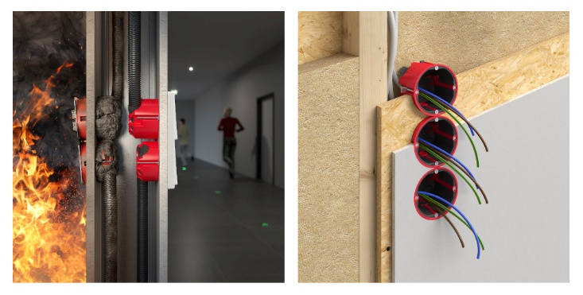
Bild 2: Im Brandfall schäumt der integrierte Dämmschichtbildner auf und verschließt zuverlässig die Installationsöffnung in der Wand.

(Foto: KAISER GmbH & Co. KG)

Bilder: | KAISER_HWD68+_qr_2000.jpg  KAISER_afs-3fachkombi_2000.jpg | Zeichen: | 3.095
Dateiname: | 20260205-2_pm_hwd68+.docx | Datum: | 07.04.2026
Tags: | KAISER, Elektroinstallation, Brandschutzdosen, Gerätedosen, Geräte-Verbindungsdosen, HWD 68+, Elektro-Installationsprodukte, Brandschutz, Schallschutz, Brandschutz-Hohlwanddosen, Z-19.21-2693, AFS-Technik, Brandschutzwand, Feuerwiderstandsklasse, Feuerwiderstandsdauer, DIN VDE 0606, DIBt, ETA, F30-F90, El30-El90, Holzrahmenbau, Holztafelbau, Brettsperrholz-Bauweise, Brandschutzdeckel, Verbindungsdose, Fachhandwerk

Unternehmensprofil
Die KAISER GmbH & Co. KG am Hauptsitz Schalksmühle im Sauerland produziert und vertreibt Produkte und Systeme für die professionelle Elektro-Installation, Kabelverschraubungen sowie Lösungen für den professionellen Glasfaser-Breitbandausbau. Als innovativer Systemanbieter bietet das 1904 gegründete Familienunternehmen dem Elektrohandwerk und der Industrie praxisgerechte Lösungen auch für spezielle Bauanforderungen wie den Brand-, Schall- und Strahlenschutz, Bauen im Bestand und die Energieeffizienz. Das Unternehmen ist Teil der KAISER GROUP.

Unter dem Dach der KAISER GROUP sind vier starke Marken vereint. An vier europäischen Standorten werden Produkte und Systeme für die Elektro-Installation produziert und international vertrieben. Zusammen mit den Landesgesellschaften AGRO AG in der Schweiz, ATTEMA B.V. in den Niederlanden sowie HELIA – PLASTIC COLOR NV in Belgien ist die KAISER GROUP europaweit aktiv. Architekten und Fachplaner, Handwerk, Industrie und Handel können auf hochwertige Lösungen vertrauen, mit denen sich auch anspruchsvollste Projekte sicher meistern lassen. Dafür steht die KAISER GROUP mit ihren vier starken Marken KAISER, AGRO, ATTEMA und HELIA.

Weitere Informationen:  KAISER GmbH & Co. KG  Ramsloh 4  58579 Schalksmühle  Tel.: +49(0)23 55 / 8 09-0  E-Mail: pr@kaiser-elektro.de  Internet: www.kaiser-elektro.de | gii die Presse-Agentur GmbH  Christburger Str. 41  10405 Berlin  Tel.: +49(0)30 / 53 89 65-0  E-Mail: info@gii.de  Internet: www.gii.de

